HS Münichholz/Steyr
Workshop Jonglieren
Tag der Bewegung und des sports / 9. April 2008
Beteiligte Lehrer/innen | Prietzel Elfriede, Steininger Rudi, Doppler Edith
Projektkoordination | Elfriede Prietzel, Rudi Steininger |  |  | kontakt
anzahl der schüler/innen | 35 | Klasse/n | 2 Klassen | e.prietzel@tele2.at  HS Münichholz  Punzerstr.73-75  4400 Steyr

Workshop Jonglieren  Schulübergreifendes Projekt: HS Münichholz 2bKlasse – VS Münichholz 4bKlasse  Lernen miteinander – Lernen voneinander  Wir luden die 4.Klasse der Volksschule Punzerstraße in Münichholz/Steyr zu uns ein.  Gearbeitet wurde wechselweise in 2 Gruppen (Haupt – und Volksschüler gemischt)  Wir zeigten den Mädchen und Burschen der Volksschule wie man Jonglierbälle ganz einfach selber herstellen kann. Die Hauptschüler standen den SchülerInnen der Volksschule mit Rat und Tat zur Seite.  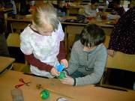  Weiters erfuhren sie auch, wie man in kürzester Zeit die Grundform der Kaskade erlernen kann.  Ein gelungener Vormittag - wie die folgenden Bilder zeigen.  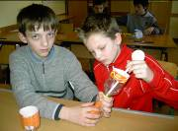 | 